SAJTÓHÍR
2016. december 7.
Létesítménygazdálkodási és Épületüzemeltetési Szolgáltatók Országos Szövetsége tisztújító gyűlése
A 18 tagvállalat részvételével december 6-án tisztújító közgyűlést tartott a LEO, melynek legfőbb célja, hogy szakmai sztenderdeket és átláthatóságot teremtsen az FM-piacon, és alapjaiban gondolja újra az iparág működését.
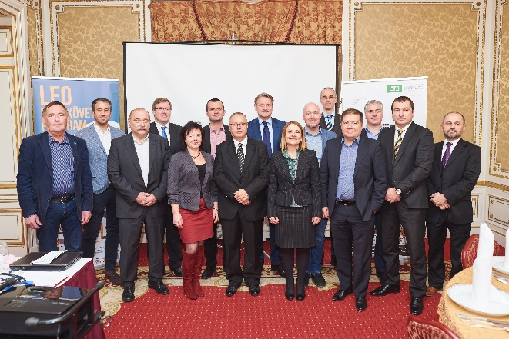
Háromévi mandátum után egyhangúlag újraválasztották az elnökséget: Szövetség elnöke Schmidt József, a Future FM vezérigazgató-helyettese maradt, az alelnökök Jászberényi István, a Kraft FM ügyvezető igazgatója és Vágó László, a Strabag PFS vezérigazgatója.

